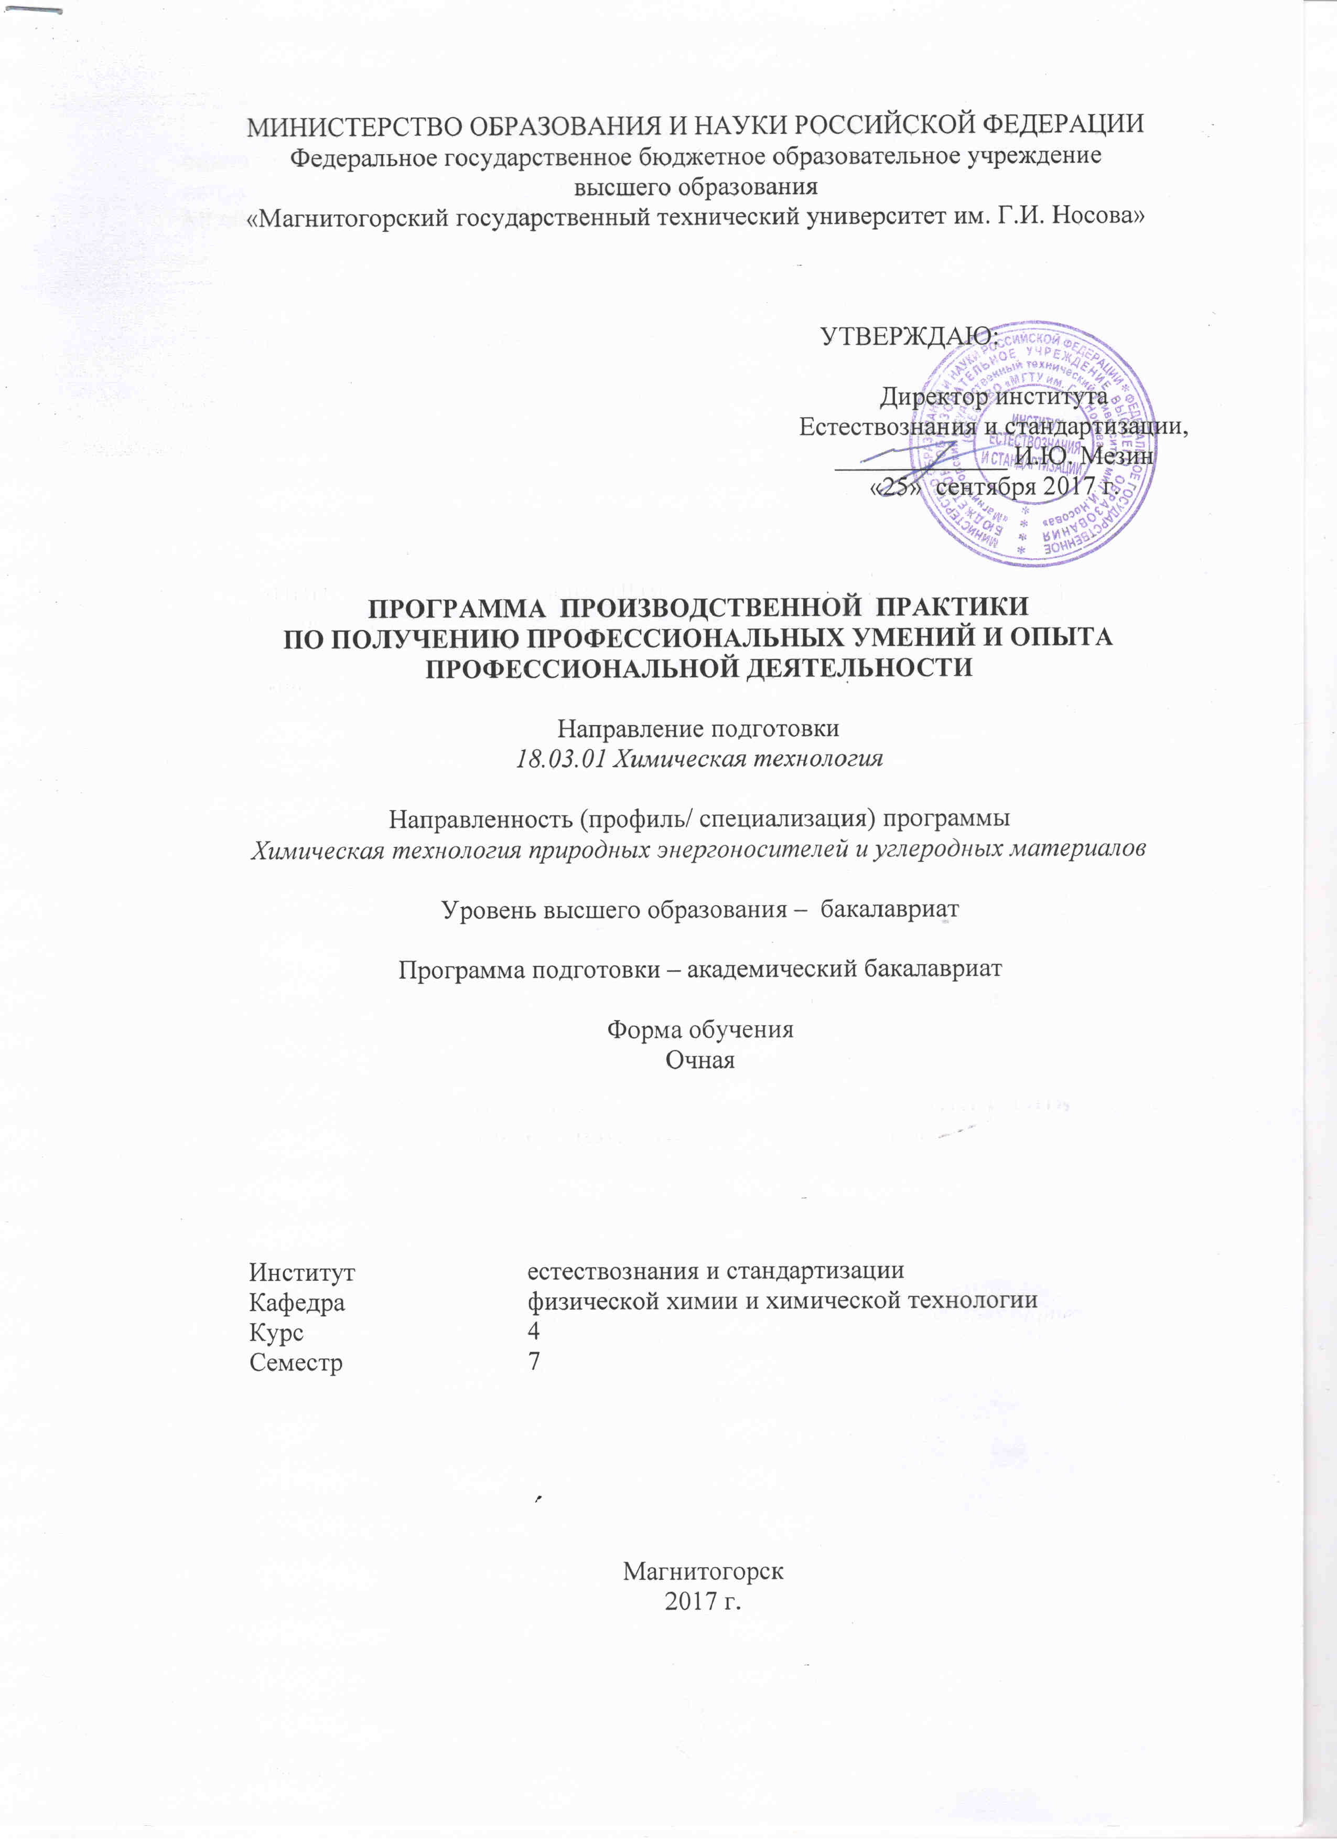

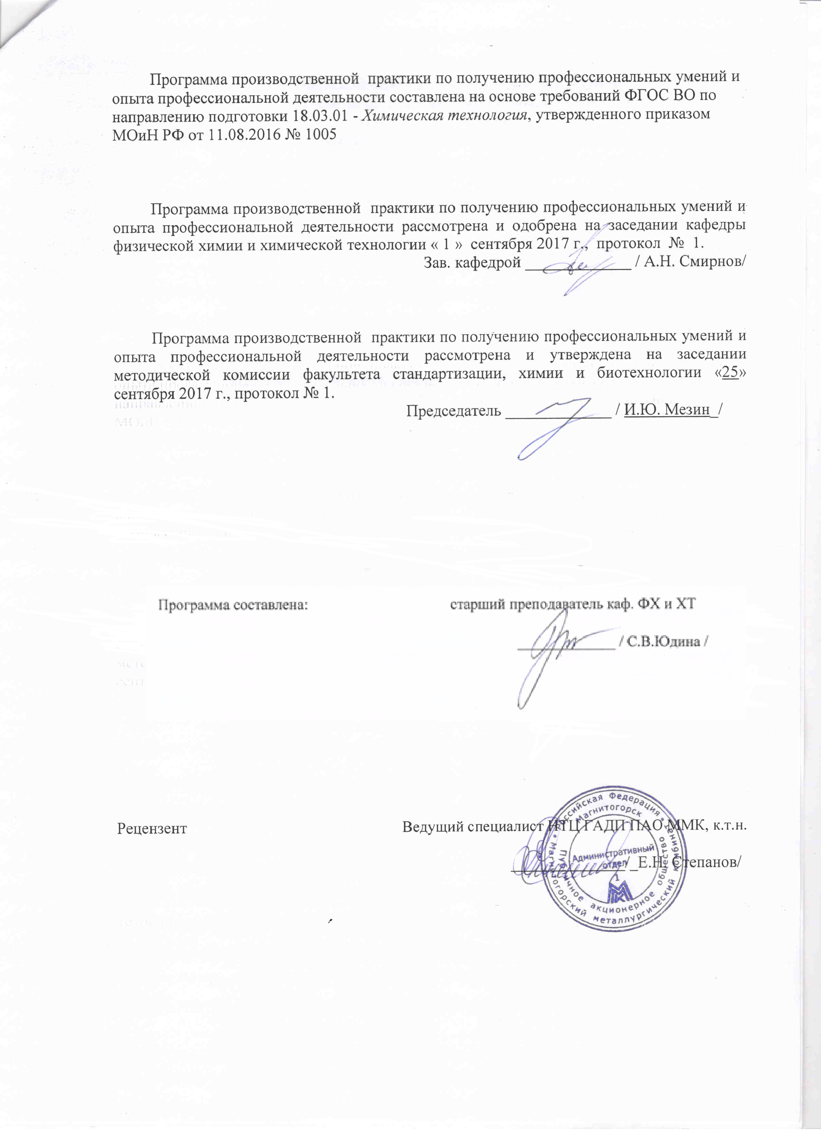

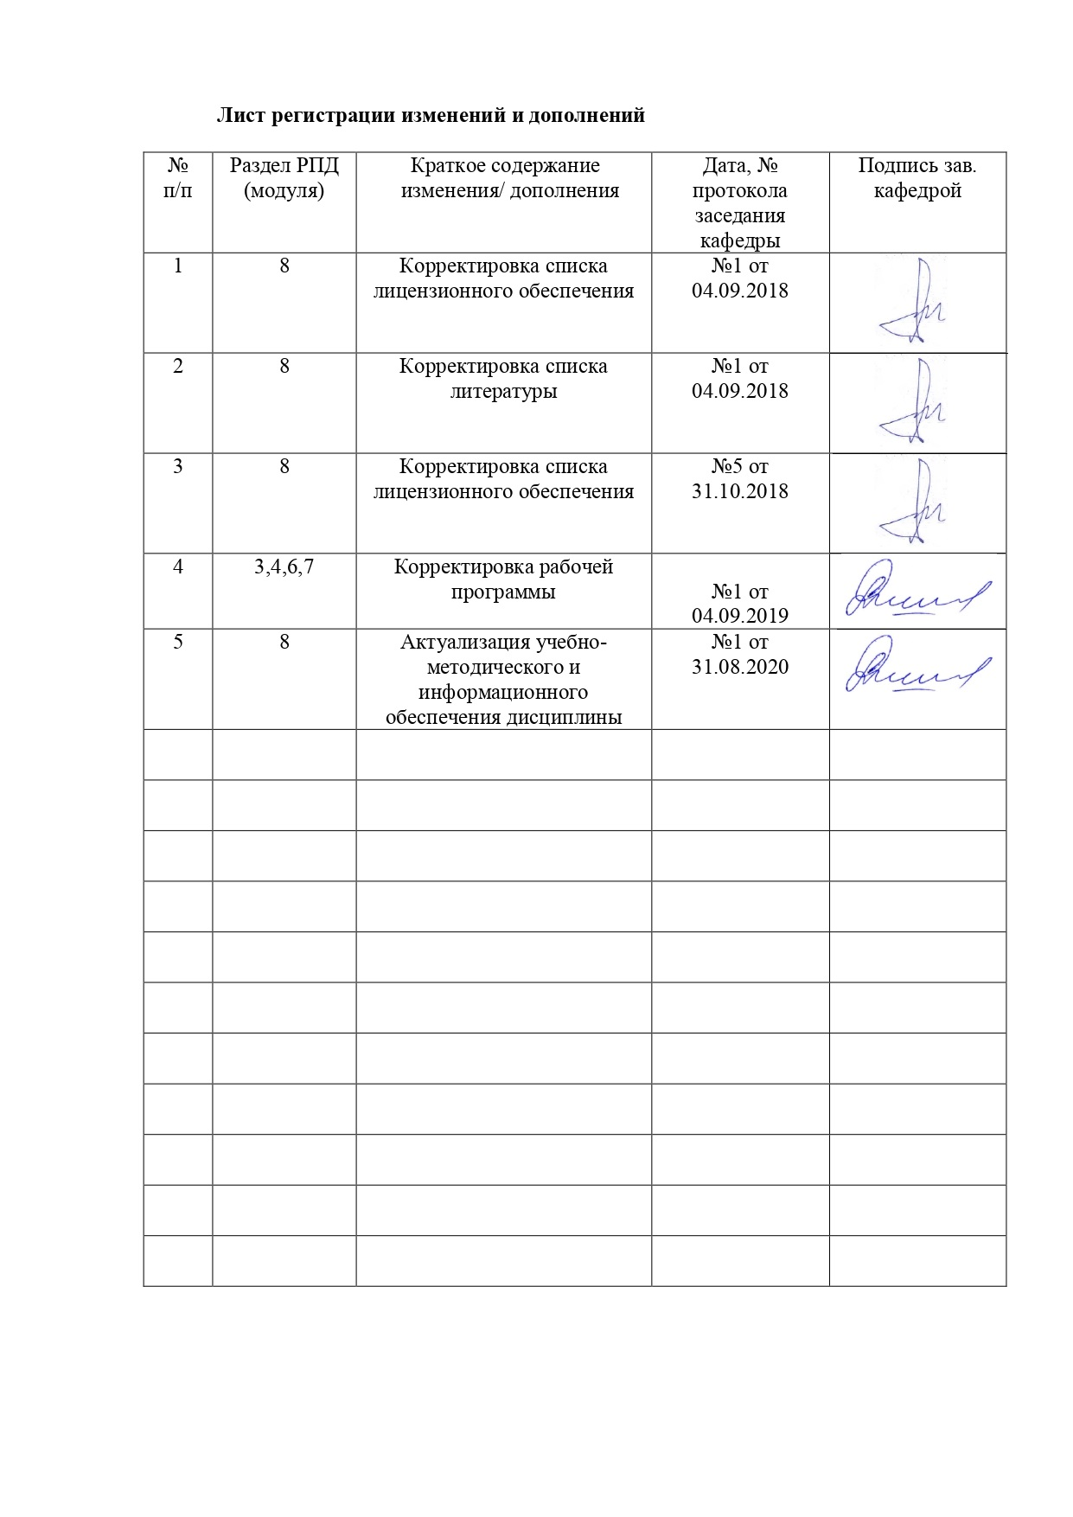

## 1 Цели производственной практики по получению профессиональных умений и опыта профессиональной деятельности

## Целями производственной практики по получению профессиональных умений и опыта профессиональной деятельности по направлению подготовки 18.03.01 Химическая технология являются:

- закрепление в производственных условиях знаний, полученных в процессе обучения в высшем учебном заведении;

- овладение производственными навыками и передовыми технологиями;

- знакомство с научными принципами процессов химической технологии, с передовыми методами производства, сырьем и методами его подготовки, устройством и работой важнейших аппаратов, технологическим режимом и системами автоматического регулирования и контроля процессов производства, с вопросами охраны труда и, что особенно важно в настоящее время, охраны окружающей среды;

- ознакомление с научно-исследовательской и рационализаторской работой.

## 2 Задачи производственной практики по получению профессиональных умений и опыта профессиональной деятельности

Задачами производственной практики по получению профессиональных умений и опыта профессиональной деятельности являются:

- закрепление и углубление теоретических знаний по специаль­ным дисциплинам и дисциплинам специализации путем практического изучения современных процессов и оборудования, средств механизации и автоматизации производства, организации передо­вых методов работы, вопросов безопасности жизнедеятельности и охраны окружающей среды;

- ознакомление со структурой предприятий химико-металлургического ком­плекса, изучение вопросов снабжения их сырьем, материалами, энерго- и водоснабжения;

- изучение вопросов организации и планирования производства, форм и методов сбыта продукции;

- освоение в практических условиях принципов организации и управления производством, анализа экономических показателей производств химико-технологического комплекса, повышения конкурентоспособности выпускаемой продукции;

- сбор и анализ материалов для выполнения выпускной квалификационной работы.

- ведение документации.

## 3 Место производственной практики по получению профессиональных умений и опыта профессиональной деятельности в структуре образовательной программы

Для прохождения производственной практики по получению профессиональных умений и опыта профессиональной деятельности необходимы знания, умения и владения, сформированные в результате изучения таких дисциплин как:

- химия, минералогия и петрография горючих ископаемых

- теоретические основы химической технологии топлива и углеродных материалов;

- химическая технология топлива и углеродных материалов;

- подготовка углей к коксованию;

- процессы и аппараты химической технологии;

- проектная деятельность;

- массообменные процессы химической технологии.

Производственная практика по получению профессиональных умений и опыта профессиональной деятельности является продолжением или логическим завершением изучения данных дисциплин.

Требования к входным знаниям, умениям и готовностям студентов, приобретенным в результате освоения предшествующих частей ООП, и необходимые для прохождения производственной практики по получению профессиональных умений и опыта профессиональной деятельности:

– знать теорию и технологию коксохимического производства и смежных отраслей промышленности;

– уметь применять знания основных правил техники безопасности при работе в химической лаборатории;

– быть готовым применять ранее полученные знания при изучении действующих химических производств.

Знания, умения и владения, полученные в процессе прохождения производственной практики по получению профессиональных умений и опыта профессиональной деятельности, будут необходимы для последующего выполнения курсовых работ и проектов по коксованию углей, извлечению и переработке химических продуктов коксования и выпускной квалификационной работы.

## 4 Место проведения практики

Производственная практика по получению профессиональных умений и опыта профессиональной деятельности проводится на базе производственных цехов ПАО «Магнитогорского металлургического комбината»:

Коксохимическое производство:

- углеподготовительный цех;

- коксовый цех;

- цех улавливания и переработки химических продуктов коксования;

- научно-исследовательская лаборатория КХП.

Способ проведения производственной практики по получению профессиональных умений и опыта профессиональной деятельности - стационарная.

Производственная практика по получению профессиональных умений и опыта профессиональной деятельности осуществляется - непрерывно.

## 5 Компетенции обучающегося, формируемые в результате прохождения производственной практики по получению профессиональных умений и опыта профессиональной деятельности и планируемые результаты обучения

В результате прохождения производственной практики по получению профессиональных умений и опыта профессиональной деятельности у обучающего, должны быть сформированы следующие компетенции:

| Структурный  элемент  компетенции | Планируемые результаты обучения |
| --- | --- |
| ПК-1 способностью и готовностью осуществлять технологический процесс в соответствии с регламентом и использовать технические средства для измерения основных параметров технологического процесса, свойств сырья и продукции | |
| Знать | организацию рабочих мест, их техническое оснащение, размещение технологического оборудования |
| Уметь | эксплуатировать и обслуживать технологическое оборудование |
| Владеть | осуществлять технологический процесс в соответствии с регламентом и оценивать технологическую эффективность производства |
| ПК-2 готовностью применять аналитические и численные методы решения поставленных задач, использовать современные информационные технологии, проводить обработку информации с использованием прикладных программных средств сферы профессиональной деятельности, использовать сетевые компьютерные технологии и базы данных в своей профессиональной области, пакеты прикладных программ для расчета технологических параметров оборудования | |
| Знать | аналитические и численные методы, информационные технологии, прикладные программные средства в области химической технологии, сетевые компьютерные технологии, базы данных в области химической технологии, пакеты прикладных программ для расчета технологических параметров оборудования |
| Уметь | применять аналитические и численные методы решения поставленных задач, использовать современные информационные технологии, проводить обработку информации с использованием прикладных программных средств сферы профессиональной деятельности, и  использовать сетевые компьютерные технологии и базы данных |
| Владеть | аналитическими и численными методами решения поставленных задач, современными информационными технологиями, методами обработки информации с использованием прикладных программных средств, компьютерными технологиями и базами данных в области химической технологии |
| ПК-3 готовностью использовать нормативные документы по качеству, стандартизации и сертификации продуктов и изделий, элементы экономического анализа в практической деятельности | |
| Знать | нормативные документы по качеству, стандартизации и сертификации продуктов и изделий |
| Уметь | выполнять работы по стандартизации и подготовке к сертификации технических средств, систем, и процессов, оборудования и материалов |
| Владеть | методиками расчета экономической эффективности повышения качества продукции |
| ПК-7 способностью проверять техническое состояние, организовывать профилактические осмотры и текущий ремонт оборудования, готовить оборудование к ремонту и принимать оборудование из ремонта | |
| Знать | оборудование, аппараты и агрегаты производственного цикла, и нормативно-техническую документацию на него |
| Уметь | осуществлять проверку технического состояния и остаточного ресурса оборудования, организовывать профилактические осмотры и текущий ремонт |
| Владеть | навыками эксплуатации оборудования согласно утвержденной нормативно-технической документации и планам текущего и капитального ремонта установки, цеха, предприятия |
| ПК-8 готовностью к освоению и эксплуатации вновь вводимого оборудования | |
| Знать | основное оборудование, используемое в переработке топлив и других химических производствах, и условия его безопасной эксплуатации |
| Уметь | принимать участие в работе по наладке, настройке и опытной проверке оборудования и программных средств |
| Владеть | навыками эксплуатации вводимого оборудования; настройкой технологического оборудования различной модификации одного технологического типа различных участков технологической цепочки |
| ПК-9 способностью анализировать техническую документацию, подбирать оборудование, готовить заявки на приобретение и ремонт оборудования | |
| Знать | техническую документацию на основное оборудование, используемое в переработке топлив |
| Уметь | составлять заявки на оборудование и запасные части, подготавливать техническую документацию на ремонт; выявлять основные параметры работы оборудования для обеспечения безопасного режима его эксплуатации, базируясь на знании протекающих в аппаратах процессов |
| Владеть | выявлять основные параметры работы оборудования для обеспечения безопасного режима его эксплуатации, базируясь на знании протекающих в аппаратах процессов |
| ПК-10 способностью проводить анализ сырья, материалов и готовой продукции, осуществлять оценку результатов анализа | |
| Знать | планы аналитического контроля продукции, сырья и материалов производств; методики анализов продукции, сырья и материалов по ГОСТ и ТУ |
| Уметь | контролировать качество выпускаемой продукции с использованием типовых и современных методов анализа |
| Владеть | методиками проведения анализов и расчета результатов с использованием современных средств и пакетов прикладных компьютерных программ |
| ПК-11 способностью выявлять и устранять отклонения от режимов работы технологического оборудования и параметров технологического процесса | |
| Знать | методы выявления и устранения отклонений от режимов работы технологического оборудования и параметров технологического процесса |
| Уметь | выявлять и устранять отклонения от режимов работы технологического оборудования и параметров технологического процесса |
| Владеть | методами выявления и устранения отклонений от режимов работы технологического оборудования и параметров технологического процесса |
| ПК-16 способностью планировать и проводить физические и химические эксперименты, проводить обработку их результатов и оценивать погрешности, выдвигать гипотезы и устанавливать границы их применения, применять методы математического анализа и моделирования, теоретического и экспериментального исследования | |
| Знать | физический и химический эксперимент, методы обработки, оценку погрешности, методы математического анализа и моделирования, теоретического и экспериментального исследования |
| Уметь | планировать и проводить физические и химические эксперименты, проводить обработку их результатов и оценивать погрешности, выдвигать гипотезы и устанавливать границы их применения, применять методы математического анализа и моделирования |
| Владеть | методами планирования и проведения физических и химических экспериментов, обработки их результатов, методами математического анализа и моделирования, теоретического и экспериментального исследования |
| ПК-17 готовностью проводить стандартные и сертификационные испытания материалов, изделий и технологических процессов | |
| Знать | стандартные и сертификационные испытания материалов, изделий и технологических процессов |
| Уметь | проводить стандартные и сертификационные испытания материалов, изделий и технологических процессов |
| Владеть | методами проведения стандартных и сертификационных испытаний материалов, изделий и технологических процессов |

## 6 Структура и содержание производственной практики по получению профессиональных умений и опыта профессиональной деятельности

Общая трудоемкость практики составляет 9 зачетных единиц, 324 акад. часов, в том числе:

– контактная работа 3,7 акад. часов;

– самостоятельная работа 320,3 акад. часов.

– в форме практической подготовки 324 акад. часов

| №  п/п | Разделы (этапы) и содержание практики | Виды работ на практике,  включая самостоятельную работу | Код и структурный элемент компетенции |
| --- | --- | --- | --- |
| 1 | Подготовительный | общий инструктаж по технике безопасности с оформлением соответствующих документов и ознакомление с правилами внутренне­го распорядка на предприятии; выдача индивидуального задания; выдача направления на практику | ПК-1 – зув  ПК-2 – зув  ПК-3 – зув |
| 2 | Производственный | проведение экскурсий по основным и вспомогательным цехам коксохимического производства; общее ознакомление с коксохимическим производством его структурой, сырьевой базой, ассортиментом выпускаемой продукции; сбор материала для отчета, наблюдения за технологическими процессами; анализ необходимой информации, технических данных; изучение технологии производства; режим работы предприятия; изучение конструкции основных сооружений, аппаратов и оборудования в цехе и их компоновка; контроль качества сырья и готовой продукции; охрана труда, техника безопасности и противопожарная техника, мероприятия по охране окружающей среды. | ПК-1 – зув  ПК-2 – зув  ПК-3 – зув  ПК-7 – зув  ПК-8 – зув  ПК-9 – зув  ПК-10 – зув  ПК-11 – зув  ПК-16 – зув  ПК-17 – зув |
| 3 | Подготовка отчета по практике | систематизация и анализ необходимой технической информации, данных и результатов работы; обработка материалов практики, составление отчета | ПК-1 – зув  ПК-2 – зув  ПК-3 – зув  ПК-16 – зув  ПК-17 – зув |

# **7 Оценочные средства для проведения промежуточной аттестации по** производственной практике по получению профессиональных умений и опыта профессиональной деятельности

Промежуточная аттестация по производственной практике имеет целью определить степень достижения запланированных результатов обучения и проводиться в форме зачета с оценкой.

Зачет с оценкой выставляется обучающемуся за подготовку и защиту отчета по практике.

Подготовка отчета выполняется обучающимся самостоятельно под руководством преподавателя. При написании отчета обучающийся должен показать свое умение работать с нормативным материалом и литературными источниками, а также возможность систематизировать и анализировать фактический материал и самостоятельно творчески его осмысливать.

Содержание отчета определяется индивидуальным заданием, выданным руководителем практики. В процессе написания отчета обучающийся должен разобраться в теоретических вопросах избранной темы, самостоятельно проанализировать практический материал, разобрать и обосновать практические предложения.

*Требования к структуре и содержанию отчета по учебной практике определены методическими рекомендациями:*

Понурко, И.В. Методические указания к проведению всех видов практик для обучающихся направления подготовки бакалавров 27.03.01 «Стандартизация и метрология» профиля «Стандартизация и сертификация (химическая технология)» /И.В. Понурко, Н.Ю. Свечникова, С. В. Юдина. - Магнитогорск: Изд-во Магнитогорск. гос. техн. ун-та им. Г.И. Носова, 2016 - 22 с.

Волощук, Т. Г. Производственная практика [Электронный ресурс]: учебное пособие / МГТУ. - Магнитогорск: МГТУ, 2016. - 1 электрон. опт. диск (CD-ROM). – Режим доступа:<https://magtu.informsystema.ru/uploader/fileUpload?name=11.pdf&show=dcatalogues/1/1130119/11.pdf&view=true>. – Макрообъект.

Готовый отчет сдается на проверку преподавателю не позднее 3-х дней до окончания практики. Преподаватель, проверив отчет, может возвратить его для доработки вместе с письменными замечаниями. Обучающийся должен устранить полученные замечания и публично защитить отчет.

**Примерное индивидуальное задание на производственную практику:**

# Цель прохождения практики:

* изучение опыта работы в сфере деятельности, соответствующей направлению 18.03.01 «Химическая технология»;
* закрепление, расширение и углубление полученных обучающимся теоретических знаний, полученных при изучении естественно – научных и профессиональных дисциплин.

# *Задачи практики:*

- знакомство с организацией работы предприятий (цеха, участка), их функционированием, технической оснащенностью;

- изучение номенклатуры выпускаемой продукции; анализ характеристик и свойств выпускаемой продукции;

- изучение технологических процессов, осуществляемых в цехе (участке), и технологического оборудования;

- приобретение обучающимися первичных навыков самостоятельной работы и выработку умений применять их при решении конкретных производственных задач;

- составление описания проводимых исследований и анализ их результатов;

- приобретение обучающимися первичных навыков самостоятельной работы и выработку умений применять их при решении конкретных исследовательских задач;

- сбор материалов для подготовки отчета.

*Вопросы, подлежащие изучению:*

* проведение анализа нормативной правовой базы деятельности организации, где осуществляется учебная практика;
* на основе изучения положения об организации, где проходит практика, и иной нормативно-правовой документации, составить схему организационной структуры предприятия (цеха, участка);
* определение основных направлений деятельности организации (цеха, участка) и соотнесение их с мероприятиями, которые разработаны в стратегии организации;
* структуризация материала для подготовки к написанию отчета по практике.

Содержание отчета должно включать следующие разделы по отдельным цехам КХП:

*1. Подготовка углей к коксованию*

Качественные показатели технологических марок шихты, посту­пающей на коксование. Прием и складирование углей. Схема углеприема и оборудование. Общая схема обогащения углей. Характерис­тика рядовых углей, поступающих на обогащение. Методы, используе­мые для обогащения прибывающих углей. Устройство и конструктивные особенности основных аппаратов по обогащению, обезвоживанию и клас­сификации продуктов обогащения. Реагенты, применяемые для обогаще­ния мелких классов углей методом флотации. Водошламовая схема УОФ. Основные качественно-количественные показатели обогащения углей.

Общая схема УПЦ. Схема измельчения углей перед коксованием, принятая на КХП. Основные аппараты и оборудование углеприема, дозирования и измельчения углей, их характеристика.

Состав шихты, степень помола, насыпная плотность. Данные технического анализа, элементный состав, пластометрические показатели и петрографический состав шихты и углей, поступающих на кок­сование.

Автоматизация и механизация производственных процессов. Борьба с пылевыделением и снижением шума.

*2. Производство кокса*

Общая характеристика коксовых батарей завода. Конструкция печей, геометрические размеры камер, разовая загрузка шихты, период коксования, оборот печей, состав отопительного газа. Выход и состав продуктов коксования. Серийность выдачи и загрузки коксовых печей. Цикличность работы коксового цеха. Обогрев коксовых печей. Работа газосборника. Температурный и гидравлический режим коксовых печей и их регулирование. Методы и приборы для регулирования разряжений в отопительной системе. Расход газа по сторонам батареи и его регулирование.

Эксплуатация коксовых печей. Угольные башни. Тушильная башня. Коксовая рампа, коксосортировка. Машины коксовых печей. Блокировка машин. Пуск и остановка печей. Оценка качества кокса. Стандарты на кокс. УСТК. Устройство и работа. Про­изводительность по коксу и пару. Инертный газ на тушение. Дымососы и вентиляторы.

Коксовая рампа, ее обслуживание и работа ее механизмов. Сортировка кокса по классам крупности.

Предотвращение и ликвидация аварий. Средства зашиты против теплового излучения. Техника безопасности. Противопожарные мероприятия в цехе.

*3. Цех улавливания химических продуктов коксования*

Технологическая схема цеха улавливания. Давление и температура газа по всему тракту. Ресурсы химических продуктов, улавливаемых в цехе, степень их извлечения из коксового газа. Качество получаемых продуктов.

*4. Первичное охлаждение и очистка коксового газа*

Охлаждение коксового газа и конденсация из него паров воды и смолы. Очистка смолы от фусов и воды. Первичное охлаждение коксового газа. Типы холодильников. Размеры и поверхность охлаждения холодильников. Транспортировка газа. Электрофильтры. Контрольно-измерительная аппаратура.

*5. Производство сульфата аммония*

Технологическая схема сульфатного отделения. Сатуратор. Устройство, температурный и кислотный режим. Центрифуги, их работа. Сушка сульфата аммония. Аппаратурное оформление. Стандарты на сульфат аммония. Пиридиновая установка. Устройство и режим работы аппаратов. Известково-аммиачное отделение. Обесфеноливание сточных вод. Бессатураторный метод получения сульфата аммония. Технологическая схема. Режим работы абсорбера, его конструкция. Циркуляция маточного раствора. Регулирование кислотности. Испаритель.

*6. Производство бензольных углеводородов*

Конечное охлаждение газа. Технологическая схема улавливания и выделение бензольных углеводородов из коксового газа. Скрубберы, их конструкция и работа, размеры. Сборники масла. Подогреватели и их конструкция. Бензольная и разделительная колонны. Дефлегматор. Сепаратор. Теплообменники. Состав и характеристика легкого и тяжелого бензолов. Технологическая схема получения бензола с огневым нагревом поглотительного масла. Устройство трубчатой печи. Температурный и гидравлический режимы ее работы. Охлаждение обезбензоленного масла.

*7. Переработка сырого бензола*

Принципиальная технологическая схема переработки сырого бензола с отгоном до 180° С. Принципиальная технологическая схема переработки сырого бензола, разделенного на 2 фракции. Очистка бензольных продуктов от непредельных и сернистых соединений серной кислотой. Химизм взаимодействия серной кислоты с компонентами сырого бензола. Технология сернокислотной очистки. Периодическая и непрерывная схемы очистки. Режим очистки. Каталитическая гидроочистка. Режим очистки. Технологические схемы гидроочистки. Целесообразность метода. Его достоинства и недостатки. Схема предварительной ректификации сырого бензола с отгоном до 180° С с целью получения фракций. Окончательная ректификация фракции БТК. Схемы ректификации: периодическая, непрерывная и полунепрерывная. Переработка сырого бензола, получаемого в виде 2-х фракций (1-го и 2-го бензолов). Получение технического сероуглерода и производство инден-кумароновых смол. Аппаратура цеха переработки сырого бензола ректификационные колонны, нагреватели, конденсаторы, холодильники, моечные аппараты. Пути повышения качества бензольных продуктов. Автоматизация и контроль производства. Обеспечение безопасности работы отделения.

*8. Переработка каменноугольной смолы*

Технологическая схема дистилляции смолы. Режим работы основных аппаратов и печи. Колонны для дистилляции смолы, их конструктивные параметры. Характеристика получаемых фракций. Материальный баланс. Обесфеноливание и обеспиридинивание фракций. Кристаллизация нафталиновой и антраценовой фракций. Получение прессованного нафталина. Аппаратурное оформление. Получение сырого антрацена. Показатели качества товарных продуктов. Устройство и режим работы аппаратов для переработки -фракций: кристаллизаторы, центрифуги, прессы.

Пековый парк. Охлаждение пека. Механизация разливки и тушения. Грануляция пека. Стандарты на пек.

*9. Производство пекового кокса*

Пекоподготовка. Характеристика сырья и получаемых продуктов. Режим работы аппаратов (кубы, реакторы, конденсаторы, трубчатые печи), их устройство, размеры. Расход воздуха на окисление, сос­тав отработанных газов. Контроль работы отделения пекоподготовки.

Печи для коксования высокотемпературного пека. Системы печей. Размеры, тип регенератора. Порядок загрузки пека в печь. Период коксования. Обогрев печей. Температурный и гидравлический режимы работы печей, их контроль. Машины для обслуживания пекококсовой ус­тановки. Выход продуктов коксования, их состав, свойства, примене­ние, тушение кокса. Установка сухого тушения и прокаливания пеко­вого кокса. Температурный и гидравлический режимы. Расход воздуха и газа на прокалку кокса. Состав и расход инертного газа на туше­ние. Холодильники. Их устройство, размеры. Температурный режим. Очистка газа от смолы. Коксосортировка. Характеристика получаемого кокса. Технико-экономические показатели процесса получения пекового кокса.

*10. Очистка коксового газа от сероводорода*

Химизм процесса. Технологическая схема сероочистки. Устройст­во и работа основных аппаратов. Приготовление и регенерация погло­тительного раствора. Получение основного продукта отделения (сер­ная кислота или элементная сера). Балластные соли и их переработка Автоматизация и контроль производства. Меры безопасности. Товар­ная продукция и стандарты на нее. Методы контроля качества.

*11. Производство фталевого ангидрида*

Технологическая схема. Качество сырья. Катализатор. Выделе­ние и очистка фталевого ангидрида. Очистка отходящих газов. Ав­томатизация и контроль процесса. Технико-экономическая характеристика процесса. Организация безопасной работы.

*12 . Производство углеграфитовых изделий*

Технологическая схема производства углеграфитовых изделий. Сырьевые материалы и требования к ним. Прокаливание сырьевых материалов. Печи для прокаливания. Технология дробления и измельчения материалов. Составление производственных рецептур для изготовления углеграфитовых изделий. Смешивание и прессование изделий. Аппара­турное оформление процесса смешивания материалов и прессования из­делий. Обжиг. Технология обжига изделий. Механическая обработка изделий. Графитация изделий. Требования к готовой продукции. Техни­ко-экономические показатели производства углеграфитовых изделий. Мероприятия по улучшению качества изделий и снижению их себестои­мости. Меры безопасности и способы снижения вредных выбросов в ат­мосферу. Мероприятия по улучшению условий труда в цехах завода по производству углеграфитовых изделий и материалов.

*Планируемые результаты практики:*

* подготовка выводов о деятельности предприятий (цеха, участка), востребованности их продуктов на соответствующих рынках, а также практических рекомендаций по совершенствованию организационных и экономических аспектов их деятельности;
* оценка эффективности проектов и программ, внедряемых на предприятиях;
* публичная защита своих выводов и отчета по практике.

*Показатели и критерии оценивания:*

– на оценку **«отлично»** (5 баллов) – обучающийся представляет отчет, в котором в полном объеме раскрыто содержание задания; текст излагается последовательно и логично с применением актуальных нормативных документов; в отчете дана всесторонняя оценка практического материала; используется творческий подход к решению проблемы; сформулированы экономически обоснованные выводы и предложения. Отчет соответствует предъявляемым требованиям к оформлению.

На публичной защите обучающийся демонстрирует системность и глубину знаний, полученных при прохождении практики; стилистически грамотно, логически правильно излагает ответы на вопросы; дает исчерпывающие ответы на дополнительные вопросы преподавателя; способен обобщить материал, сделать собственные выводы, выразить свое мнение, привести иллюстрирующие примеры.

– на оценку **«хорошо»** (4 балла) – обучающийся представляет отчет, в котором содержание раскрыто достаточно полно, материал излагается с применением актуальных нормативных документов, основные положения хорошо проанализированы, имеются выводы и экономически обоснованные предложения. Отчет в основном соответствует предъявляемым требованиям к оформлению.

На публичной защите обучающийся демонстрирует достаточную полноту знаний в объеме программы практики, при наличии лишь несущественных неточностей в изложении содержания основных и дополнительных ответов; владеет необходимой для ответа терминологией; недостаточно полно раскрывает сущность вопроса; отсутствуют иллюстрирующие примеры, обобщающее мнение студента недостаточно четко выражено.

– на оценку **«удовлетворительно»** (3 балла) – обучающийся представляет отчет, в котором содержание раскрыты слабо и в неполном объеме, выводы правильные, но предложения являются необоснованными. Материал излагается на основе неполного перечня нормативных документов. Имеются нарушения в оформлении отчета.

На публичной защите обучающийся демонстрирует недостаточно последовательные знания по вопросам программы практики; использует специальную терминологию, но допускает ошибки в определении основных понятий, которые затрудняется исправить самостоятельно; демонстрирует способность самостоятельно, но не глубоко, анализировать материал, раскрывает сущность решаемой проблемы только при наводящих вопросах преподавателя; отсутствуют иллюстрирующие примеры, отсутствуют выводы.

– на оценку **«неудовлетворительно»** (2 балла) – обучающийся представляет отчет, в котором содержание раскрыты слабо и в неполном объеме, выводы и предложения являются необоснованными. Материал излагается на основе неполного перечня нормативных документов. Имеются нарушения в оформлении отчета. Отчет с замечаниями преподавателя возвращается обучающемуся на доработку, и условно допускается до публичной защиты.

На публичной защите обучающийся демонстрирует фрагментарные знания в рамках программы практики; не владеет минимально необходимой терминологией; допускает грубые логические ошибки, отвечая на вопросы преподавателя, которые не может исправить самостоятельно.

## 8 Учебно-методическое и информационное обеспечение **по** производственной практике по получению профессиональных умений и опыта профессиональной деятельности

**а) Основная литература:**

1. Неведров, А.В. Химия природных энергоносителей [Электрон.ресурс]: учебное пособие / А.В. Неведров, Е.В. Васильева, А.В. Папин. — Кемерово : КузГТУ имени Т.Ф. Горбачева, 2019. — 165 с. — ISBN 978-5-00137-054-3. — Текст : электронный // Электронно-библиотечная система «Лань» : [сайт]. — URL: <https://e.lanbook.com/book/122219> . — Режим доступа: для авториз. пользователей.

**б) Дополнительная литература:**

1. Неведров, А.В. Основы научных исследований и проектирования : учебное пособие : учебное пособие / А.В. Неведров, А.В. Папин, Е.В. Жбырь. — Кемерово : КузГТУ имени Т.Ф. Горбачева, 2011. — 108 с. — ISBN 978-5-89070-794-9. — Текст : электронный // Электронно-библиотечная система «Лань» : [сайт]. — URL: <https://e.lanbook.com/book/6681>.

2. Петухов, В. Н. Оценка эксплуатационных свойств товарных дизельных топлив : учебное пособие / В. Н. Петухов, Н. Ю. Свечникова ; МГТУ. - Магнитогорск : МГТУ, 2015. - 50 с. : ил., табл., схемы. - URL:<https://magtu.informsystema.ru/uploader/fileUpload?name=1142.pdf&show=dcatalogues/1/1120729/1142.pdf&view=true> .

3. Петухов, В. Н. Химмотология. Конспект лекций : учебное пособие. Ч. I / В. Н. Петухов, Н. Ю. Свечникова ; МГТУ. - Магнитогорск, 2012. - 72 с. : ил., граф., схемы, табл. - URL:<https://magtu.informsystema.ru/uploader/fileUpload?name=47.pdf&show=dcatalogues/1/1097968/47.pdf&view=true> .

4. Свечникова, Н. Ю. Химическая технология топлива : учебно-методическое пособие / Н. Ю. Свечникова, С. В. Юдина, Т. Г. Волощук ; МГТУ. - Магнитогорск : МГТУ, 2018. - 1 электрон. опт. диск (CD-ROM). - URL: <https://magtu.informsystema.ru/uploader/fileUpload?name=3597.pdf&show=dcatalogues/1/1524387/3597.pdf&view=true> .

5. Волощук, Т. Г. Извлечение аммиака и пиридиновых оснований из коксового газа : учебное пособие / Т. Г. Волощук ; МГТУ. - Магнитогорск : МГТУ, 2018. - 1 электрон. опт. диск (CD-ROM). – URL: <https://magtu.informsystema.ru/uploader/fileUpload?name=2765.pdf&show=dcatalogues/1/1526969/2765.pdf&view=true>.

6. Павлович, Л.Б. Оценка экологического риска производственной деятельности коксохимического предприятия [Электрон.ресурс]: монография / Л.Б. Павлович, С.Г. Коротков, Б.Г. Трясунов. — Санкт-Петербург : Лань, 2019. — 136 с. — ISBN 978-5-8114-3343-8. — Текст : электронный // Электронно-библиотечная система «Лань» : [сайт]. — URL: <https://e.lanbook.com/book/112681>.

**в) Методические указания:**

Волощук, Т. Г. Производственная практика : учебное пособие / Т. Г. Волощук ; МГТУ. - Магнитогорск : МГТУ, 2016. - 1 электрон. опт. диск (CD-ROM). - URL: <https://magtu.informsystema.ru/uploader/fileUpload?name=11.pdf&show=dcatalogues/1/1130119/11.pdf&view=true> .

**г) Программное обеспечение и Интернет-ресурсы:**

**Профессиональные базы данных, информационно-справочные системы**

1. Федеральный институт промышленной собственности : сайт РОСПАТЕНТА / ФИПС. – Москва : ФИПС, 2009 – . – URL: <http://www1.fips.ru/>
2. Российский индекс научного цитирования (РИНЦ) : национальная библиографическая база данных научного цитирования. – Текст: электронный // eLIBRARY.RU : научная электронная библиотека : сайт. – Москва, 2000 – . – URL: <https://elibrary.ru/project_risc.asp>.
3. Академия Google (Google Scholar) : поисковая система : сайт. – URL: <https://scholar.google.ru/> .
4. Единое окно доступа к информационным ресурсам : электронная библиотека : сайт / ФГАУ ГНИИ ИТТ "ИНФОРМИКА". – Москва, 2005. – . –URL: <http://window.edu.ru/>.
5. East View Information Services : Электронная база периодических изданий / ООО «ИВИС. – URL: <https://dlib.eastview.com/>.
6. Российская Государственная библиотека. Каталоги : сайт / Российская государственная библиотека. – Москва : РГБ, 2003 – . URL: <https://www.rsl.ru/ru/4readers/catalogues/>.
7. Электронная библиотека МГТУ им. Г. И. Носова. – URL: <http://magtu.ru:8085/marcweb2/Default.asp> .

Программное обеспечение

|  |  |  |
| --- | --- | --- |
| Наименование ПО | № договора | Срок действия лицензии |
| MS Windows 7 | Д-1227 от 08.10.2018  Д-757-17 от 27.06.2017 | 11.10.2021  27.07.2018 |
| MS Office 2007 | № 135 от 17.09.2007 | бессрочно |
| FAR Manager | свободно распространяемое ПО | бессрочно |
| 7Zip | свободно распространяемое | бессрочно |

## **9 Материально-техническое обеспечение** производственной практики по получению профессиональных умений и опыта профессиональной деятельности

Материально-техническое обеспечение ПАО «ММК» позволяет в полном объеме реализовать цели и задачи учебной практики по получению первичных профессиональных умений и навыков, в том числе первичных умений и навыков научно-исследовательской деятельности и сформировать соответствующие компетенции.

Аудитории для самостоятельной работы (компьютерные классы; читальные залы библиотеки) оснащены персональными компьютерами с пакетом MS Office, выходом в Интернет и с доступом в электронную информационно-образовательную среду университета.

Материально-техническое обеспечение учебной практики включает:

| Наименование лаборатории | Оснащение лаборатории |
| --- | --- |
| Учебная аудитория для проведения занятий лекционного типа | Технические средства обучения, служащие для представления учебной информации большой аудитории: мультимедийные средства хранения, передачи и представления учебной информации. Специализированная мебель |
| Помещение для самостоятельной работы | Компьютерная техника с пакетом MS Office, с подключением к сети «Интернет» и с доступом в электронную информационно-образовательную среду университета.  Специализированная мебель |
| Учебная аудитория для групповых и индивидуальных консультаций, текущего контроля и промежуточной аттестации | Компьютерная техника с пакетом MS Office, с подключением к сети «Интернет» и с доступом в электронную информационно-образовательную среду университета.  Специализированная мебель |
| Помещение для хранения и профилактического обслуживания учебного оборудования | Специализированная мебель: стеллажи для хранения учебного оборудования.  Инструменты для ремонта учебного оборудования.  Шкафы для хранения учебно-методической документации и материалов |